Andijviestamppot met gebakken salami
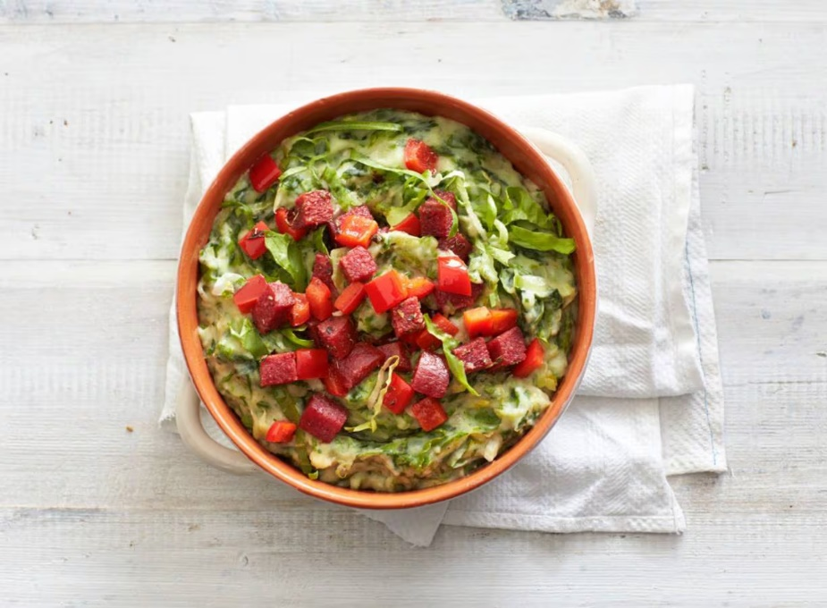

Ingrediënten: Aantal personen 4
- 1 rode paprika
- 300 g salami
- 1 el traditionele olijfolie
- 750 g diepvries aardappelpuree
- 450 g diepvries andijvie à la crème
- 2 tl gedroogde oregano
- 250 g fijngesneden andijvie

Aan de slag:
Snijd de paprika in blokjes. Verwijder het vel van de salami en snijd de salami in blokjes van 1 x 1 cm. Verhit de olie in een koekenpan en bak de salami in 5 min. uit. Verwarm ondertussen de puree en de andijvie à la crème volgens de aanwijzingen op de verpakking samen in een hittebestendige schaal in de magnetron.
Voeg ondertussen de paprika en oregano toe aan de salami. Bak 4 min. mee.
Schep de puree om met de andijvie à la crème en schep de fijngesneden andijvie erdoorheen. Breng op smaak met peper en eventueel zout. Verdeel de salami en paprika erover en serveer.

